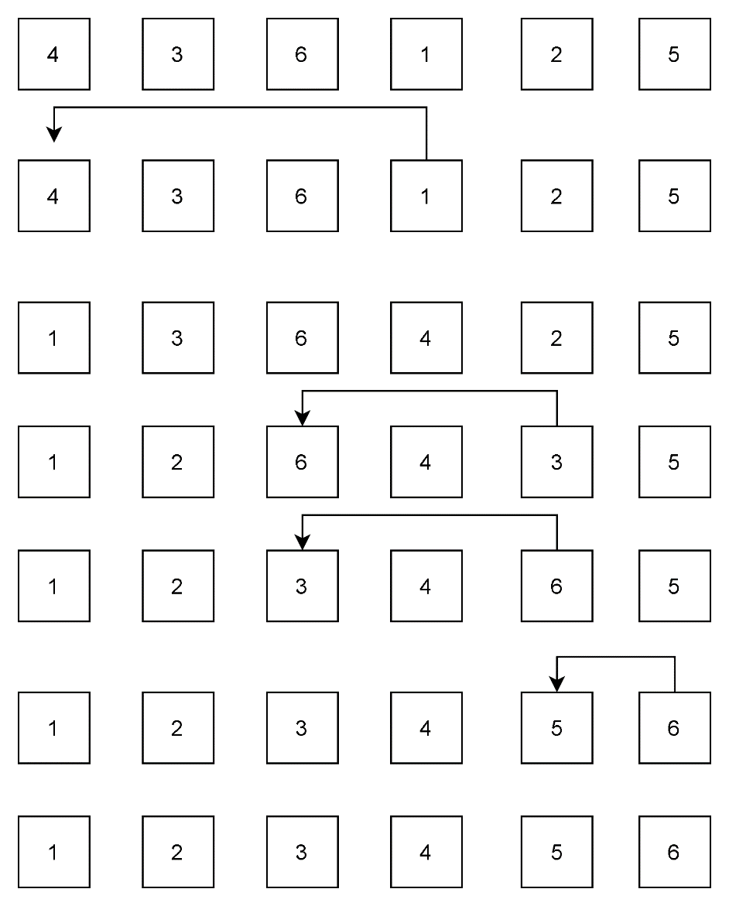

Start

Step 1

Step 2

Step 3

Step 4